**新 书 推 荐**

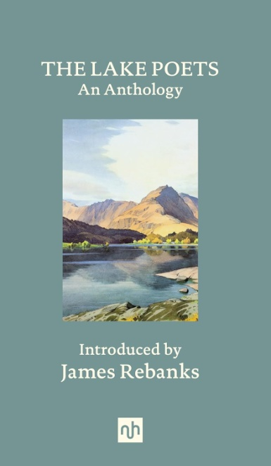**中文书名：《湖畔诗篇：诗选集》**

**英文书名：THE LAKE POETS: An Anthology**

**作 者：****James Rebanks**

**出 版 社：Notting Hill Editions**

**代理公司：Jenny Brown/ANA/Jessica Wu**

**页 数：168页（选集部分需清权）**

**出版时间：2025年11月**

**代理地区：中国大陆、台湾**

**审读资料：暂无（可先登记兴趣）**

**类 型：诗歌**

**亚马逊畅销书排名：**

**#565 in Science Fiction & Fantasy Writing**

**内容简介：**

**由詹姆斯·里班克斯（James Rebanks）作引言，《湖岸诗篇》是一部精美的诗选集，汇集了“湖畔诗人”（The Lake Poets）的最佳作品，歌颂了英格兰湖区的幽静之美。**

“湖畔诗人”是一群生活在十九世纪上半叶英格兰湖区的英国浪漫主义作家。他们受该地区壮丽的田园风光启发，对英格兰荒原山丘、湖泊和海岸线展开精妙的描绘，并因此闻名于世。这些作家包括威廉·华兹华斯（William Wordsworth）、塞缪尔·泰勒·柯勒律治（Samuel Taylor Coleridge）、罗伯特·骚塞（Robert Southey）、多萝西·华兹华斯（Dorothy Wordsworth）、查尔斯·兰姆（Charles Lamb）、哈特利·柯勒律治（Hartley Coleridge） 和托马斯·德·昆西（Thomas De Quincey），他们的作品至今仍吸引着来自世界各地的访客。在这本精选其作品的精美文集中，我们得以再度领略这片旖旎之地对这著名作家群体产生的深远影响。

**作者简介：**

**詹姆斯·里班克斯（James Rebanks）**是本选集的引言作者，是英格兰湖区的一位农夫，他的家族已经在那里生活劳作了超六百年。他的首作是畅销书排行第一的《牧羊人生》（*The Shepherd's Life*），赢得了湖区年度图书奖，并入围了韦恩怀特奖和翁达杰文学奖，已被翻译成十六种语言。他的第二本书《英格兰田园》（*English Pastoral*）同样跻身畅销书前十名，并被《星期日泰晤士报》（*Sunday Times*）评为年度自然图书，《新政治家》（*New Statesman*）杂志称赞其为“杰作”，该书也入围了翁达杰文学奖，并获得了拉斯伯恩福里奥文学奖和奥威尔政治写作奖长名单提名。

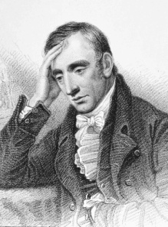**威廉·华兹华斯（William Wordsworth）**（1770–1850）是最具影响力的英国浪漫主义诗人之一，以其与塞缪尔·泰勒·柯勒律治（Samuel Taylor Coleridge）合著的《抒情歌谣集》（*Lyrical Ballads*）、长篇史诗《序曲》（*The Prelude*）以及诗歌《我孤独地漫游，如一朵云》（又作《水仙花》）（*I Wandered Lonely as a Cloud / Daffodils*）而闻名。他是“湖畔诗人”的核心人物之一，曾于1843年起担任桂冠诗人，直至逝世。

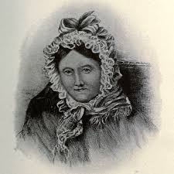**多萝西·华兹华斯（Dorothy Wordsworth）**（1771–1855）是英国诗人、作家和日记作者，也是威廉·华兹华斯的妹妹。作为一名充满热忱的自然主义者，她的作品主要探索自然世界。

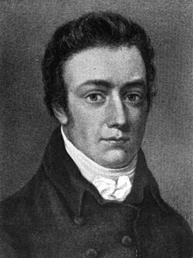**塞缪尔·泰勒·柯勒律治（Samuel Taylor Coleridge）**（1772–1834）是英国诗人和文学评论家。他是“湖畔诗人”的核心人物，也是威廉·华兹华斯的亲密合作者，他们共同创作了开创性的《抒情歌谣集》（*Lyrical Ballads*）。他以其长篇诗歌作品而闻名，包括《古舟子咏》（*The Rime of the Ancient Mariner*）、《克里斯特贝尔》（*Christabel*） 和《忽必烈汗》（*Kubla Khan*）。他一生中的大部分时间都在英格兰湖区生活与创作。

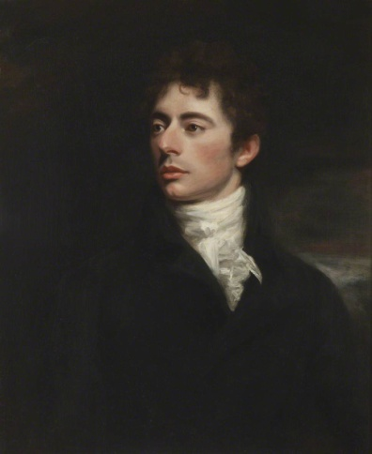**罗伯特·骚塞（Robert Southey）**（1774–1843）是位作品丰富的英国浪漫主义诗人和作家，也是“湖畔诗人”之一。他创作了史诗、歌谣、戏剧、游记等多种作品。其知名作品包括《劳德尔瀑布》（*The Cataract of Lodore*）。他于1813年起担任桂冠诗人，直至逝世。

**感谢您的阅读！**

**请将反馈信息发至：版权负责人**

**Email**：[**Rights@nurnberg.com.cn**](mailto:Rights@nurnberg.com.cn)

安德鲁·纳伯格联合国际有限公司北京代表处

北京市海淀区中关村大街甲59号中国人民大学文化大厦1705室, 邮编：100872

电话：010-82504106, 传真：010-82504200

公司网址：[http://www.nurnberg.com.cn](http://www.nurnberg.com.cn/)

书目下载：<http://www.nurnberg.com.cn/booklist_zh/list.aspx>

书讯浏览：<http://www.nurnberg.com.cn/book/book.aspx>

视频推荐：<http://www.nurnberg.com.cn/video/video.aspx>

豆瓣小站：<http://site.douban.com/110577/>

新浪微博：[安德鲁纳伯格公司的微博_微博 (weibo.com)](https://weibo.com/1877653117/profile?topnav=1&wvr=6)

微信订阅号：ANABJ2002

